Lille måltrost lille måltrost hvorfor er du så glad? X2
Jo fordi jeg har rede som ingen vet av!
Langt inni skogen den grønne
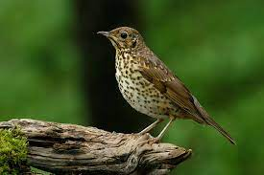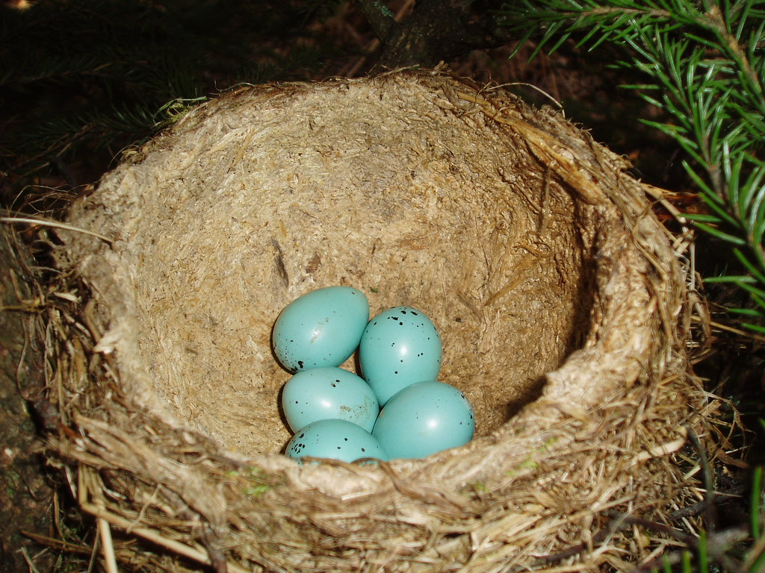_____________________________________________________________________
Lille måltrost lille måltrost hvorfor strever du så? X2
Jo fordi jeg må finne litt mat til de små
Lang inni skogen den grønne
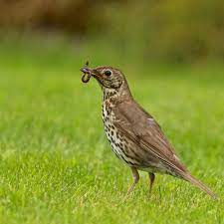
______________________________________________________________________Lille måltrost lille måltrost har du tre eller to? X2
Jeg har tre som er flinke og en som er god
Langt inni skogen den grønne
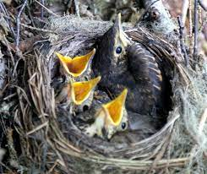_____________________________________________________________________
Lille måltrost lille måltrost vil du hilse fra meg? X2
Ja i kveld skal vi synge en vise om deg
Langt inni skogen den grønne

